МИНИСТЕРСТВО ОБРАЗОВАНИЯ И НАУКИ РОССИЙСКОЙ ФЕДЕРАЦИИ
Федеральное государственное автономное образовательное учреждение
высшего профессионального образования
Дальневосточный федеральный университет
▬▬▬▬▬▬▬▬▬▬▬▬▬▬▬▬▬▬▬▬▬▬▬▬▬▬▬▬▬▬▬▬▬▬▬▬▬▬▬▬▬▬▬▬▬▬▬

ШКОЛА ЕСТЕСТВЕННЫХ НАУК
ООП 010503.65, МАТЕМАТИЧЕСКОЕ ОБЕСПЕЧЕНИЕ И АДМИНИСТРИРОВАНИЕ ИНФОРМАЦИОННЫХ СИСТЕМ

Проект архитектуры

Разработка веб - приложения, позволяющего отображать фотографии из ленты пользователя с.с. Google+

Тип документа:
Архитектура

ID:
С8404

Автор документа:
Смирнов Александр

Дата создания:
26.02.2013
г. Владивосток

2013
Версия документа | Автор изменения | Причина изменения | Дата изменения | № тикета
1 | Смирнов А.А. | Создание документа | 26.02.2013 | #5
2 | Смирнов А.А. | Создание диаграммы классов | 15.04.2013 | #100
3 | Смирнов А.А. | Создание диаграммы компонентов | 15.04.2013 | #100
4 | Лапаев К.А. | Описание фичи «Управление ценами» | 15.04.2013 | #102
5 | Лапаев К.А. | Описание фичи «Редактирование информации об авторе» | 15.04.2013 | #102
6 | Лапаев К.А. | Описание фичи «просмотр фотографий» | 15.04.2013 | #102
7 | Костин А.А. | Описание фичи «Связь тегов и альбомов» | 17.04.2013 | #101
8 | Костин А.А. | Описание фичи «создание альбома» | 17.04.2013 | #101
9 | Костин А.А. | Описание фичи «удаление альбома» | 17.04.2013 | #101
10 | Смирнов А.А. | Удалена диаграмма компонентов | 17.04. 2013 | #103
11 | Смирнов А.А. | Добавлено описание к диаграмме классов | 17.04. 2013 | #103
12 | Смирнов А.А. | Добавлена диаграмма объектов | 17.04. 2013 | #103
13 | Смирнов А.А. | Добавлена высокоуровневая схема | 29.04.2013 | #104
14 | Смирнов А.А. | Добавлены основные методы классов | 29.04.2013 | #104
15 | Костин А.А. | Выделен раздел для методов классов | 1.05.2013 | #105
16 | Смирнов А.А. | Высокоуровневая схема перемещена | 1.05.2013 | #104

Оглавление
Высокоуровневая схема с указанием внешних компонент: 4
Диаграмма классов: 4
Свойства и обязанности классов: 4
Методы классов: 5
Диаграмма объектов: 6
Описание фичи «Создание альбома» с точки зрения архитектуры 7
Описание фичи «Удаление альбома» с точки зрения архитектуры 7
Описание фичи «Связь тегов и альбомов» с точки зрения архитектуры 8
Описание фичи «Управление ценами» с точки зрения архитектуры 9
Описание фичи «Редактирование информации об авторе» с точки зрения архитектуры 10
Описание фичи «Просмотр фотографий» с точки зрения архитектуры 11

Высокоуровневая схема с указанием внешних компонент:
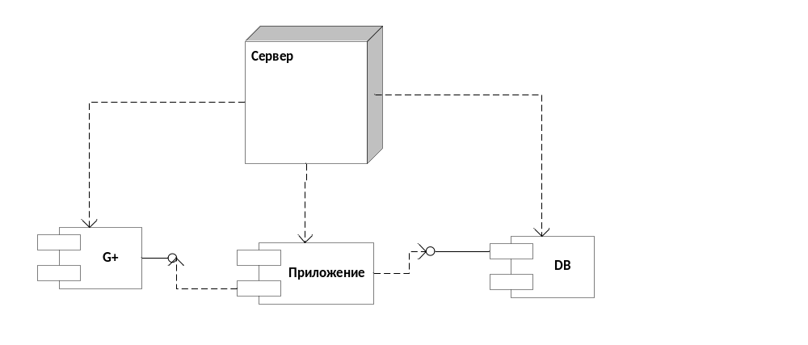

Диаграмма классов:
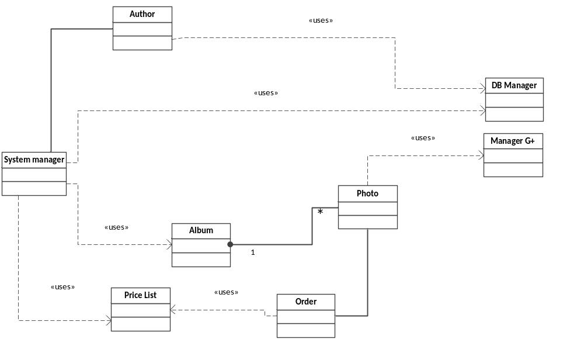

Свойства и обязанности классов:

System manager представляет саму систему. Он генерирует html страницы и выполняет задачи пользователей (Администратора и Клиентов): Просматривать альбомы, Управлять альбомами, Просматривать и редактировать информацию об авторе, Управлять ценами. Выполнение каждой конкретной задачи он поручает другим классам.

Класс author представляет единственного автора фотографий. Данный класс хранит в себе информацию об авторе (личную информацию об авторе, контактные данные, фотографию автора). Класс автор может выводить информацию о себе, обновлять свои данные.

Класс DB Manager представляет собой постоянное хранилище данных. Он должен предоставлять список альбомов, предоставлять список ссылок фотографий, список тегов для каждого альбома. Должен предоставлять список всех тегов. Должен предоставлять информацию об авторе, обновлять информацию об авторе. Должен создавать, удалять, обновлять информацию об альбоме. Должен предоставлять и обновлять информацию о ценах. Через этот класс осуществляется взаимодействие с реальной базой данных

Класс Manager G+ представляет сервис G+. Через него осуществляется взаимодействие с G+, посредством API G+. В обязанности класса входит: Предоставление ссылки и тегов фотографии.

Класс Price List представляет цены на фотографии в зависимости от их размера. В его обязанности входит предоставлять и обновлять информацию о ценах.

Класс Photo представляет фотографию, то есть ссылку на фотографию, название и теги, связанные с ней. В его обязанности входит предоставить ссылку на фотографию.

Класс Album представляет собой альбом фотографий. Хранит название альбома, его теги и список всех фотографий, входящих в него. Он должен распечатывать себя, заполнять альбом фотографиями, обновлять свое состояние.

Методы классов:

System manager:

- createAlbum(); - Создание альбома
- deleteAlbum(); - Удаление альбома
- editAlbum(); - Редактирование альбома
- editPrices(); - Редактирование цен
- editAutorInfo(); - Редактирование информации об авторе
- browsePhotos(); - Просмотр фотографий

Класс author:

- setAutorInfo(); - Запомнить информацию об авторе
- getAutorInfo(); - Получить информацию об авторе

Класс DB Manager:

- saveAlbum(); - Сохранение альбома в БД
- deleteAlbum(); - Удаление альбома из БД
- getAlbumsList(); - Получение списка альбомов из БД
- getTagsList(); - Получение списка тегов, привязанных к конкретному альбому
- getPricesInfo();- Получение информации о ценах
- setItemPrice(); - Установка значения цены для каждого размера фотографии
- setAutorInfo(); - Установка информации об авторе
- getPhotoLinks(); - Получение списка ссылок на фотографии
- getAllTags(); - Получение списка всех тегов

Класс Manager G+:

- getPhoto(); - Получение у G+ ссылки на фотографию и списка ее тегов

Класс Price List:

- getPricesInfo(); - Предоставление информации о ценах
- setPricesInfo(); - Установка информации о ценах

Класс Photo:

- browsePhoto(); - Просмотр фото
- getPhotoLink(); - Получение ссылки на фото

Класс Album:

- saveAlbum(); - Сохранение альбома
- browseAlbum(); - Просмотр альбома
- fillAlbums(); - Заполение альбома
- updateAlbum(); - Обновление альбома

Диаграмма объектов:

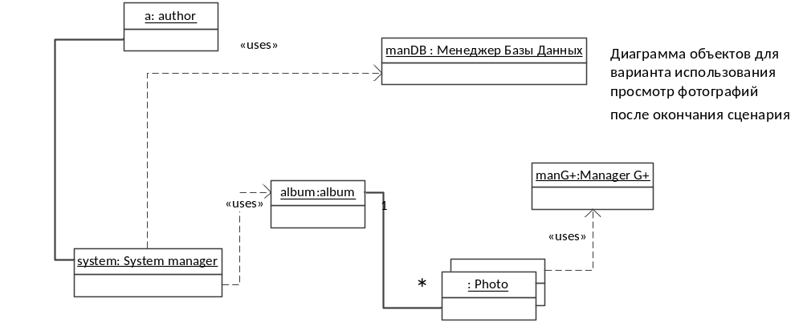

Описание фичи «Создание альбома» с точки зрения архитектуры

Согласно требованиям из раздела 1.1.2 Создание альбома документа F_albums был разработан проект данной фичи. Взаимодействие происходит следующим образом:
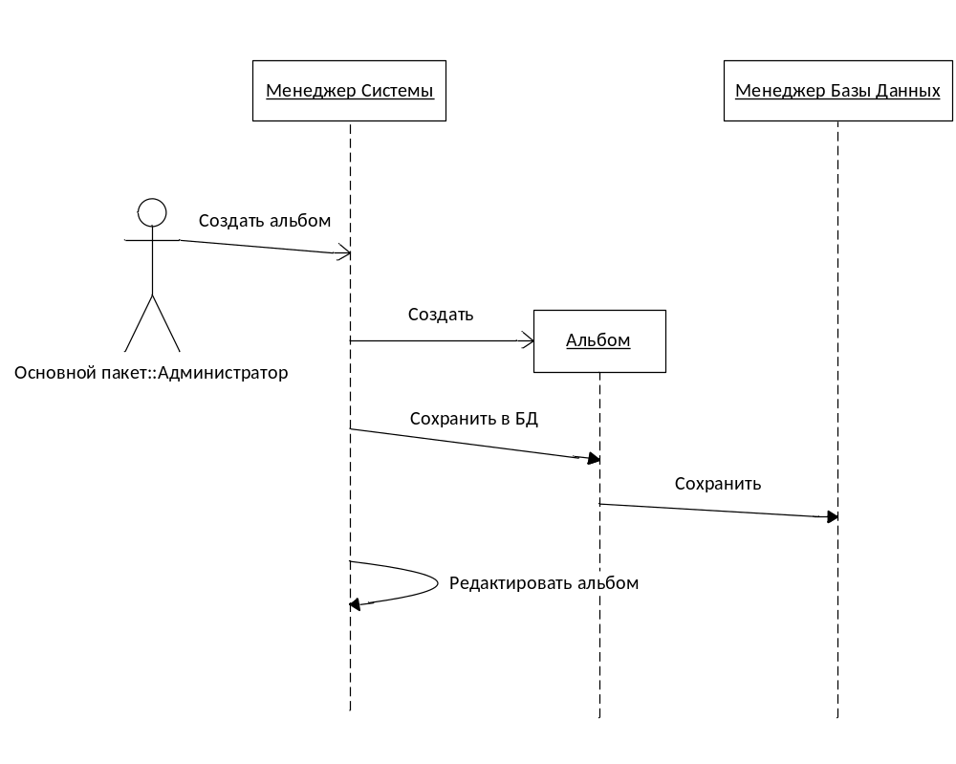

Описание фичи «Удаление альбома» с точки зрения архитектуры

Согласно требованиям из раздела 1.1.3 Удаление альбома документа F_albums был разработан проект данной фичи. Взаимодействие происходит следующим образом:

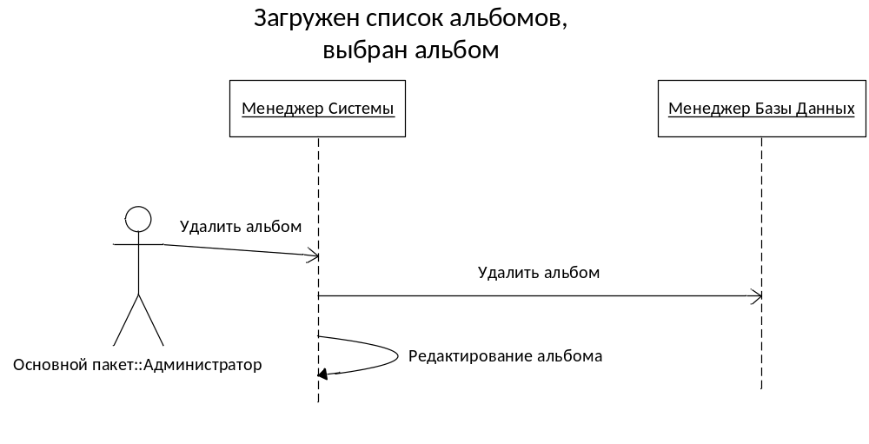

Описание фичи «Связь тегов и альбомов» с точки зрения архитектуры

Согласно требованиям из раздела 1.1.5 Связь тегов и альбомов документа F_albums был разработан проект данной фичи. Взаимодействие происходит следующим образом:

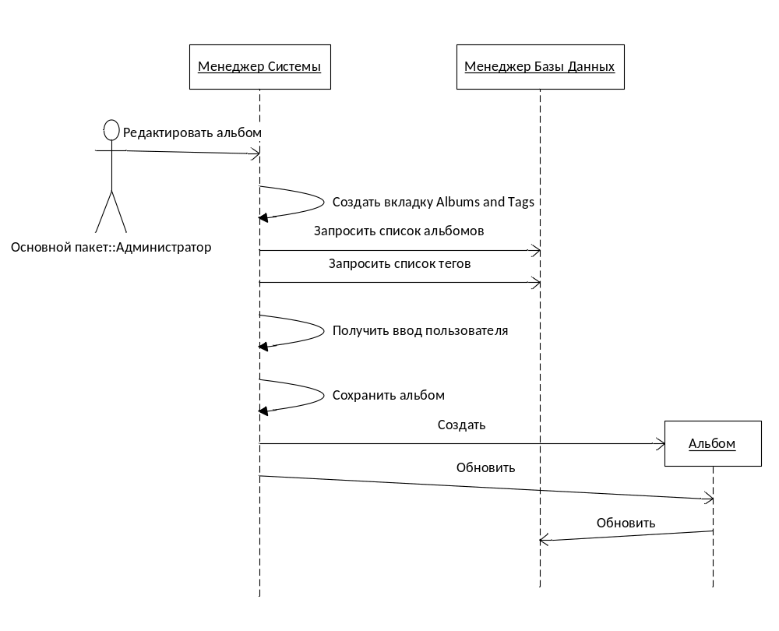

Описание фичи «Управление ценами» с точки зрения архитектуры

Согласно требованиям из раздела 1 Управление ценами документа F_prices был разработан проект данной фичи. Взаимодействие происходит следующим образом:

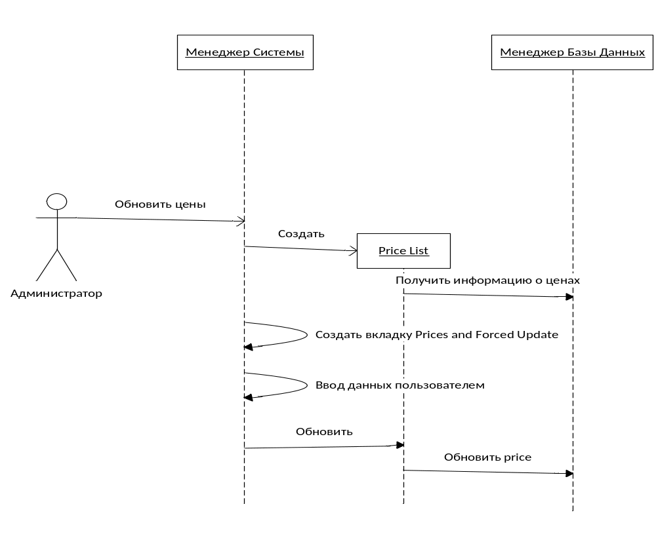

Описание фичи «Редактирование информации об авторе» с точки зрения архитектуры

Согласно требованиям из раздела 1 Управление ценами документа F_info был разработан проект данной фичи. Взаимодействие происходит следующим образом:
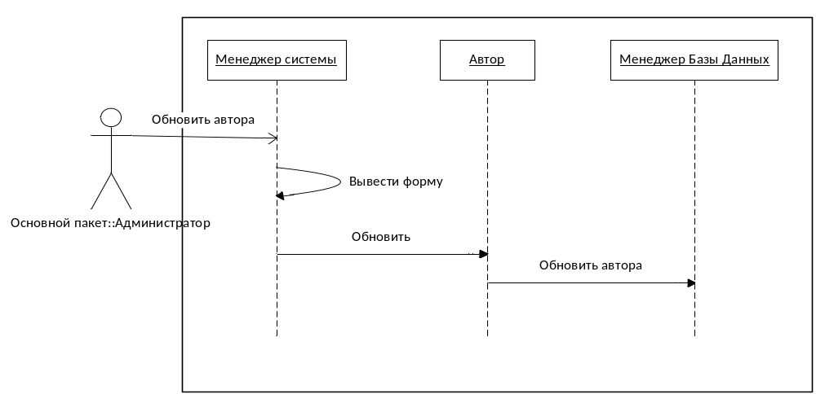

Описание фичи «Просмотр фотографий» с точки зрения архитектуры
